# 喷淋连管文档

1. 介绍
   1. 目的

将喷淋喷头（点）按一定约束连管。

|  |  |
| --- | --- |
| 原始图纸  黄色点位为喷淋喷头点位。 | 连管结果  黄色线为喷淋连管 |
|  |  |

* 1. 管线定义

为之后描述方便，根据管线层级关系，管线被分为干管，支干管，支管。管线分类只代表管线层级。

**支管**：直接连接喷头的管线 (图中红色管线)

**干管**：绝对不能连喷头的管线 （图中蓝色管线）

**支干管**：连接干管和支管的管线 （图中黄色管线）

干管和支干管在线路规划阶段是难以分清的。

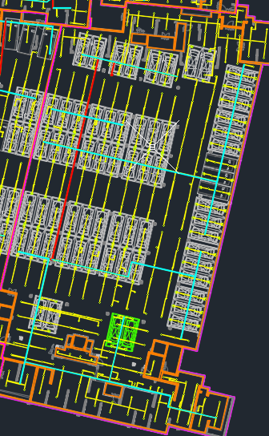

项目目标

用户以一个防火分区作为一个布置单位，**规划区域内的干管，支干管线路**。保证支管可以连到干管和支干管并满足约束。

一个防火分区内包含多个房间。

一个防火分区内将包含多个场景。具体参考“2.场景”

场景

本项目适用于地下车库。同一个防火分区内，根据常用场景，将区域分成如下分类。

|  |  |
| --- | --- |
| 场景 | 特征 |
| 停车位大区域 | * 有较长的车位排 * 大区域 |
| 无停车位大区域 | * 不属于其他区域的大区域 |
| 坡道通道 | * 不存在车位排 * 空间的形态相对不变的宽度沿着一条直线、折线或曲线放样（走廊状空间） * 大部分情况下喷头的数量在空间的宽度方向上不变化，喷头排的方向和空间的中心线方向垂直 * 空间的宽度小于等于13000 |
| 小空间（小房间，别墅地下赠送面积） | * 独立的房间框线 * 面积小与一定值（待定，小空间和别墅地下面积有所区别） * 空间内有喷头 * 小空间相互相邻 |
| 塔楼地下部分 | * 存在很多剪力墙 * 不一定有封闭小房间 |
| 大面积狭长区域 | * 车位较少，车位排的长度较短 * 空间形态由走道拼接。包含最长的走道和支走道。 |

注意：这些场景可能混合出现在同一防火分区内。

停车大区域

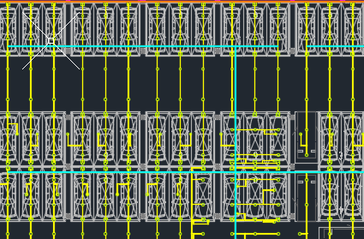

无车位大区域

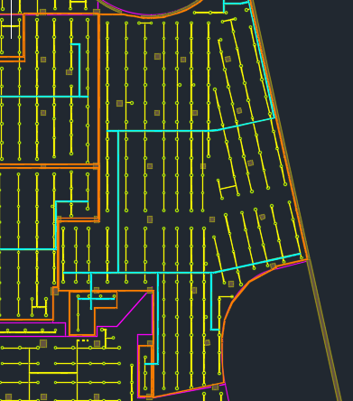

坡道通道

|  |  |
| --- | --- |
|  |  |

小空间

小空间（小房间）

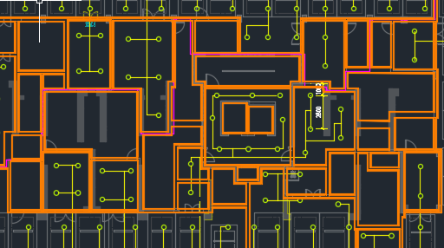

小空间（别墅地下部分）

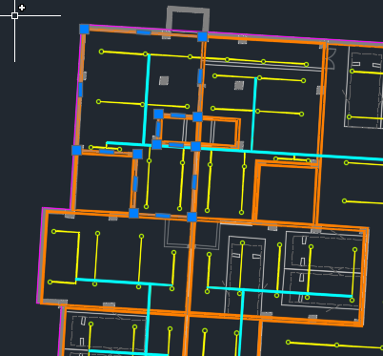

塔楼地下部分

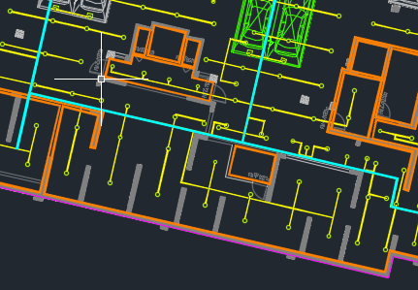

大面积狭长区域

（蓝色部分）

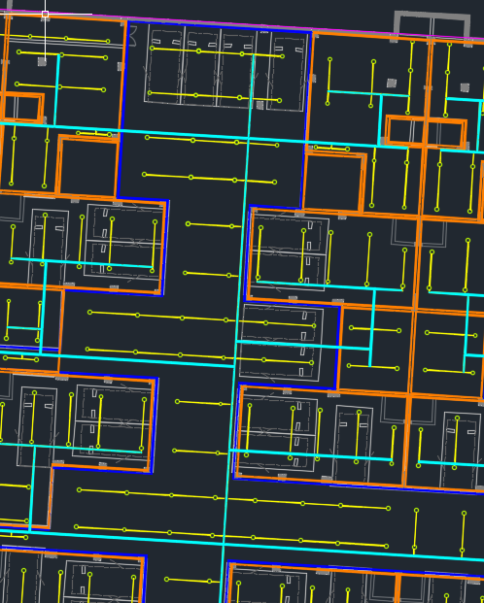

场景混用

防火分区包含多种场景例子。

|  |  |
| --- | --- |
| 蓝色：塔楼地下部分+小空间  红框：有车位大空间 |  |
| 深蓝色：大面积狭长区域  红色：小空间（别墅地下区域）  绿色：坡道走道 |  |

连管约束

支管约束

规划干管和支干管需要考虑支管约束。先列出支管约束。

|  |  |  |
| --- | --- | --- |
| **硬性约束** | **场景** | **图例** |
| 树状结构无环管 | 所有 |  |
| 支管不超过8个 | 所有 | 支管可带弯头。点位要一起计算 |
| 喷头不能在转角处 | 所有 |  |
| 支管排列一致性,不能错位 | 所有 | 错位时，不连在一根支管上 |
| 支管不能穿建筑墙（小空间除外），剪力墙，柱 | 所有 | 不能穿剪力墙    小空间可穿建筑墙 |
| 如果有干管，一定不能从干管连出支管 | 所有 | 红色：干管  蓝色：支干管  黄色：支管。只能连到支干管。 |
| 3，4通转角必须90度,2通转角90度或钝角 | 所有 | 2通非90度： |
| 根据UCS区域横平竖直  同一防火分区内可能拥有多UCS | 所有 | 同一个区域内多个UCS  每个UCS分区内管线横平竖直 |
| 一个房屋只可以打一次墙  或者一入一出 | 小空间 |  |
| 小房间供水必须优先来自大房间 | 小空间 | 右边两个小空间内部不穿墙。优先从大空间引入 |
| 没有喷淋点位的小空间不许走管道 | 小空间 |  |
| 若宽度小于8000，支管不能跨梁 | 坡道 |  |
| 支管平行/垂直于车道线（用户输入） | 停车大空间 | 支管平行车道线：    支管垂直车道线： |
| **尽量遵守约束** | **场景** |  |
| 支管点位均匀 | 所有 |  |
| 车道上的喷头只被一侧的支干管负担 | 停车大空间 |  |

干管，支干管约束

在满足支管的约束下，干管支干管需要满足如下约束

|  |  |  |
| --- | --- | --- |
| **硬性约束** | **场景** | **图例** |
| 树状结构无环管 | 所有 |  |
| 不利点附近有排水设施 | 所有 | 用户给定的排水设施必须是主干线路最远的点。  特殊情况： |
| 不可穿柱或剪力墙 （可以穿建筑墙） | 所有 |  |
| 支干管不能与喷头重合，有最小间距约束。 | 所有 |  |
| 3，4通转角必须90度,2通转角90度或钝角 | 所有 |  |
| 根据UCS区域横平竖直  同一防火分区内可能拥有多UCS | 所有 |  |
| 主线就近连接，尽量不绕路。支干管均匀分布 | 所有 |  |
| 根据支管平行/垂直于车道，支干管垂直/平行于车道线 | 停车大空间 |  |
| 支干管尽量靠边布置（边上太窄或者靠喷头太近可向中间偏移） | 坡道 | 尽量靠边布置 |
| 距边墙、柱150 | 坡道 |  |
| 若宽度小于8000，支管不能跨梁  宽度超8000，支干管走中间 | 坡道 | 比较宽的靠中 |
| 干管横平竖直，少拐弯 | 塔楼地下部分 |  |
| **尽量遵守约束** | **场景** |  |
| 干管与支干管少共用 | 所有 | 如果按蓝色箭头走主线。身上带的支管太多。  因此走红色。 |
| 支干管尽量少 | 所有 | 在满足其他条件下，其实红圈内蓝色支管不必要 |
| 管线弯头尽量少 | 所有 |  |
| 尽量少穿墙 | 所有 |  |
| 支干管在车位宽度方向上的位置（支管和车道垂直）靠近车头 | 停车大空间 | 倾向于放在车头 |
| 车位排被切分 | 停车大空间 | 车位排可以被切分 |

输入

操作范围。房间框线。建筑信息。车位。喷淋点位。起点。

|  |  |
| --- | --- |
| **输入** | **备注** |
| 防火分区 |  |
| 房间框线 |  |
| 建筑墙 | 可穿障碍物，支管不可穿障碍 |
| 门 | 可穿障碍物，支管不可穿障碍 |
| 窗 | 可穿障碍物，支管不可穿障碍 |
| 防火卷帘 | 可穿障碍物，支管不可穿障碍 |
| 梁 | 坡道，支管不可穿障碍 |
| 剪力墙 | 不可穿障碍 |
| 柱 | 不可穿障碍 |
| 喷头点位 |  |
| 起点，起点方向 | 起点后第一段管线不可后退。因此有方向。 |
| 车位（如果有） | 停车大空间需要考虑 |
| 支管平行/垂直于车道（如果有车位） | 停车大空间需要考虑 |
| 排水设施 | 用户指定终点 |
| 支干管到喷头最小间距 | 大约是300。开放参数 |

输出

根据约束要求输出干管，支干管

其他要求

|  |  |
| --- | --- |
| **其他需求** |  |
| 开放部分参数接口 | 待定 |
| 速度 | 要求不能太慢。总速度达到用户可接受范围。 |